Fecha: 22 de agosto de 2013

Boletín de prensa Nº 808

SOCIALIZACIÓN CON LA COMUNIDAD DEL PROYECTO DE AVENIDA PANAMERICANA

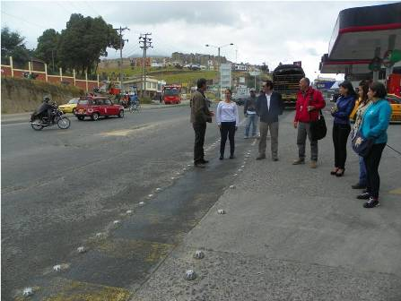

La Alcaldía de Pasto y AVANTE SETP invitan a toda la ciudadanía a participar en la reunión de socialización del proyecto “Pavimentación y Adecuación del Espacio Público de la Avenida Panamericana entre la carrera 22A y Molinos Nariño” que se llevará a cabo este viernes 23 de agosto a partir de las 7:00 de la noche en el auditorio de la Institución Educativa Municipal Libertad.

La asistencia de la comunidad es importante ya que en el encuentro se podrá resolver inquietudes en torno al proyecto a la vez que se conformará la veeduría ciudadana que vigilará la ejecución de la obra. En esta socialización estarán presentes funcionarios de la Alcaldía de Pasto, Personería Municipal y AVANTE SETP, así mismo, asistirán representantes de la firma interventora, Ingeniería y Estudios Ltda, y de la empresa contratista, CASS Constructores, que harán una presentación detallada del proceso.

El plazo para la ejecución de este contrato es de 6 meses, incluido un mes de etapa preconstructiva que inició esta semana. La inversión total en estos trabajos asciende a más de 4.600 millones de pesos.

Contacto: Gerente AVANTE SETP Jorge Hernando Cote Ante. Celular: 3148325653

100 NIÑOS SERÁN BENEFICIADOS CON ESTRATEGIA DEPORTIVA DE COLDEPORTES

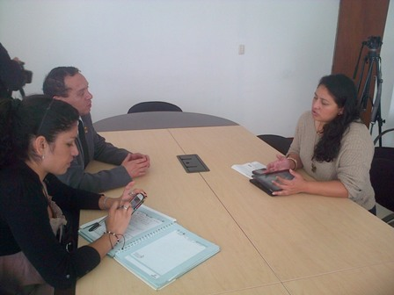

El trabajo articulado entre la Cancillería de Colombia, Coldeportes y las entidades deportivas de la Alcaldía de Pasto y Gobernación de Nariño, permitió la consolidación de la estrategia denominada “Convivencia, paz y gestión de deportes” que tiene como objetivo, fortalecer relaciones de convivencia de 100 niños, niñas y adolescentes entre los 6 y 17 años de edad de población vulnerable, a través de cuatro disciplinas deportivas y lúdico formativas.

La Directora de Pasto Deporte, Claudia Cano, indicó que para llevar a cabo esta iniciativa social y deportiva, se analiza un sector rural y algunas de las comunas como las 5, 8 y 12, con el fin de focalizar grupos de niños. “Hay sectores que ya son atendidos en la parte deportiva a través del proyecto de Ciudades Prósperas, por eso es necesario buscar más niños que se beneficien con los diferentes programas y estrategias a nivel nacional”, manifestó la funcionaria.

Por su parte, Lidia Parra, Directora Regional de Convivencia y Paz de Coldeportes, resaltó que el fomento a la práctica del deporte genera pactos de paz, convivencia, e inclusión de aquellas personas que viven en condiciones difíciles, por eso la estrategia trabajará temas de convivencia ciudadana mediante cuatro disciplinas: fútbol, microfútbol, baloncesto y voleibol. En las próximas dos semanas, las entidades capacitarán a monitores deportivos quienes se encargarán de formar a los niños, niñas y adolescentes. La estrategia está coordinada para realizarse hasta el mes de diciembre, dependiendo de los resultados, las instituciones buscarán fortalecerla el próximo año para beneficiar a más población infantil.

Contacto: Directora Pasto Deporte, Claudia Cano. Celular: 3117004429

SECRETARIO DE GOBIERNO PIDE INVESTIGAR DENUNCIAS DE LA COMUNIDAD DE CATAMBUCO

El secretario de Gobierno de la Alcaldía de Pasto, Gustavo Núñez Guerrero, se mostró preocupado por las denuncias hechas por habitantes del corregimiento de Catambuco quienes aseguran que fueron intimidados por hombres encapuchados para que se sumen al paro o de lo contrario debían pagar una multa. El funcionario advirtió que esta situación no puede quedarse en una simple denuncia y pidió de las autoridades de Policía y organismos de seguridad del Estado, investigar a fondo que fue lo que sucedió en ese sector rural de la ciudad.

“La protesta es legítima pero no podemos aceptar que a través de las amenazas los violentos quieran doblegar a la comunidad”, dijo Núñez Guerrero, quien aclaró sin embargo que la Administración Municipal en cabeza del Alcalde Harold Guerrero López, ha respetado el derecho a la protesta, pero rechaza enérgicamente toda intimidación que contra la comunidad se quiera hacer por parte de personas desconocidas que quieren aprovechar la ocasión para generar miedo entre la ciudadanía.

Contacto: Secretario de Gobierno, Gustavo Núñez Guerrero. Celular: 3206886274

TODO LISTO PARA INSTALACIÓN DE LA MESA DE PERCEPCIÓN JUVENIL EN PASTO

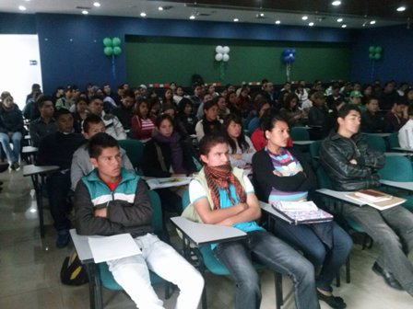

“Proyectando Ciudad”, es un espacio para concientizar a la sociedad sobre las problemáticas cotidianas que afectan nuestro estilo de vida, especialmente a los jóvenes. Para eso, en este espacio el secretario de Gobierno de la Alcaldía de Pasto, Gustavo Núñez Guerrero, se reunirá este viernes 30 de agosto en las instalaciones del coliseo Champagñat con jóvenes de las doce comunas de la ciudad en donde la Administración Municipal a través de un acto cultural, analizará los problemas y se acordarán proyectos que puedan contribuir a mejorar la sociedad en la que viven.

La mesa de trabajo que estará presidida por integrantes de la Subsecretaría de Convivencia y Derechos Humanos, tiene como fin adelantar los proyectos de vida que encamine a la juventud de Pasto a ser transformadora de paz y de unión familiar. La iniciativa también busca mostrar los problemas desde lo global para mejorar la calidad de vida de los adolescentes en los diferentes sectores de la capital de Nariño.

Contacto: Secretario de Gobierno, Gustavo Núñez Guerrero. Celular: 3206886274

CAPACITAN A DOCENTES DE PREESCOLAR EN ELABORACIÓN DE PRODUCTOS TANGIBLES

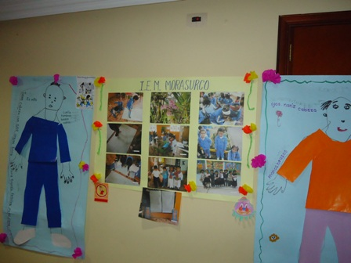

Los docentes de preescolar de 27 instituciones educativas de la zona rural del Municipio de Pasto fueron capacitados por representantes del Ministerio de Educación a través del Proyecto Educativo Rural, PER, en la elaboración de productos tangibles que realizan con los niños, niñas y padres de familia. La Directora del proceso para el Departamento de Nariño, Norma Piedad Lavao Araujo, explicó que el propósito es que los maestros motiven a los pequeños a crear y desarrollar su imaginación con elementos convencionales y reciclables, a la vez que indicó que la iniciativa busca que los niños que viven en lugares de difícil acceso, se inscriban en el sistema educativo.

Por su parte el coordinador del PER de la Secretaría de Educación de Pasto, Jaime Castro Barba, manifestó que durante la jornada los docentes mostraron los diferentes productos tangibles que construyeron con los niños como el cuerpo humano en papel, animales con recortes de revistas, máscaras con productos reciclables, entre otros. El profesional señaló que la iniciativa además de integrar a los estudiantes en torno a una actividad académica, permite reforzar el vínculo de los pequeños hacia sus padres puesto que ellos participan del proceso.

Contacto: Subsecretaria de Calidad Educativa, María Elvira de la Espriella. Celular: 3004820256

ARTICULAN ESTRATEGIAS PARA DISMINUIR PROBLEMÁTICA DE VIOLENCIA SEXUAL

El Comité Interconsultivo para la Prevención y Atención de Violencia Sexual en niños niñas y adolescentes, de acuerdo a la Ley 1146, viene desarrollando junto a la Red de Apoyo al Buen Trato, planes de acción a través de tres subcomités: Prevención, Atención y Comunicación, quienes organizan acciones articuladas, encaminadas a disminuir la problemática de violencia sexual en el Municipio de Pasto.

La Secretaria de Salud, Carola Muñoz Rodríguez, manifestó que se ha logrado difundir la información en varios sectores y gremios de la ciudad. “Hoy más personas saben cómo prevenir y dónde acudir en caso de ser víctimas de abuso sexual en todas sus modalidades; para seguir logrando esta cobertura y aumentar el conocimiento de toda la población, la oficina de Comunicación Social de la Alcaldía presentó frente a todos los integrantes del Comité, la estrategia de comunicaciones que se implementará, teniendo en cuenta la validación de la misma para poder llegar al público objetivo desde sus necesidades, algo que en ocasiones anteriores no se había tenido en cuenta”, precisó la funcionaria.

De la misma manera, la Personería Municipal se comprometió hacer el seguimiento a cada una de las acciones tomadas y presentadas en este Comité contra violencia sexual, para poder atender a las víctimas de estos delitos promocionando los derechos de niños, niñas y adolescentes en el marco del proyecto Ciudades Prósperas y socializando las acciones aprobadas para que sean eficaces, eficientes y concretas.

Contacto: Secretaria de Salud, Carola Muñoz Rodríguez. Celular: 3183591581

EN PASTO SE ENTREGARÁ PREMIO NACIONAL A LA COCINA TRADICIONAL COLOMBIANA

La ciudad de Pasto fue elegida como sede del Premio Nacional a las Cocinas Tradicionales Colombianas que otorga el Gobierno a través del Ministerio de Cultura, el cual será entregado durante el evento denominado, “La callana del sabor nariñense” que se desarrollará este sábado 24 de agosto de 9:00 de la mañana hasta las 4:00 de la tarde en la Casona Museo Taminango.

El evento que es apoyado por la Alcaldía de Pasto a través de la Secretaría de Desarrollo Económico y Competitividad y la Escuela de Artes y Oficios, tiene como propósito implementar la política del conocimiento, la salvaguardia, la cultura en la alimentación y las cocinas tradicionales, contará con la presencia de más de 70 expositores, campesinos e indígenas, quienes mostrarán diversos menús de la cocina nariñense para conservar la tradición como un patrimonio cultural.

Otro de los participantes serán los aprendices de la Escuela de Artes y Oficios quienes exhibirán los platos típicos de la región con toques particulares.

Contacto: Secretario Desarrollo Económico, Armando Miranda Vela. Celular: 3007807083

FESTIVAL DE COMETAS PARA CELEBRAR PRESERVACIÓN DE LA CAPA DE OZONO

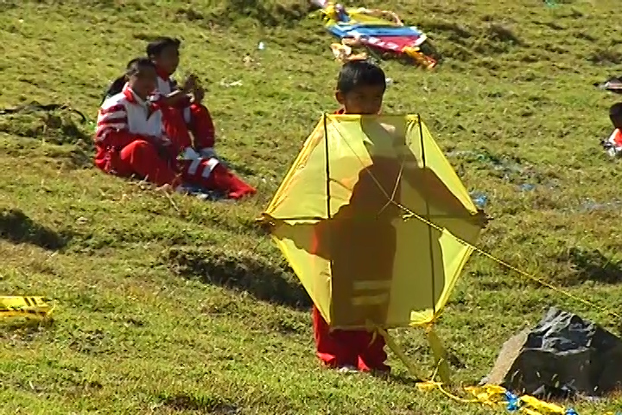

La Unidad Técnica Ozono - UTO, grupo del Ministerio de Ambiente y Desarrollo Sostenible en alianza con la Secretaria de Gestión Ambiental de la Alcaldía de Pasto y Comfamiliar de Nariño, invitan a participar del Festival de Cometas “Por una atmósfera saludable, es el futuro que queremos”, que se realizará el próximo domingo 25 de agosto a partir de las 2:00 de la tarde en el Centro Recreacional Chapalito. La Administración Local entregará cometas a los participantes de este evento.

El evento busca fomentar en la ciudadanía la importancia de cuidar la capa de ozono, ya que sirve como escudo protector de los rayos ultravioleta (UV) del sol, especialmente los ultravioleta B (UV-B), los cuales han sido relacionados con efectos perjudiciales sobre el medio ambiente y la salud de los seres humanos.
Cabe resaltar que la Asamblea General de las Naciones Unidas proclamó el 16 de septiembre Día Internacional de la Preservación de la Capa de Ozono, pero en la capital de Nariño, su celebración se realiza de forma anticipada como una muestra de aporte al ecosistema y para incentivar a niños, jóvenes y adultos a desarrollar actividades en beneficio del planeta.

Contacto: Secretaria de Gestión Ambiental, Miriam Herrera Romo. Celular: 3117146594

ENTREGAN DOTACIÓN A OPERARIOS DE GESTIÓN AMBIENTAL

Brindar condiciones óptimas para evitar percances en los trabajadores, es un compromiso de la Alcaldía de Pasto, por esta razón, la Secretaría de Gestión Ambiental entregó una completa dotación que contiene overoles, botas, chaquetas, gorras entre otros implementos a los 63 operarios que trabajan en esta dependencia.

Durante la jornada, la Secretaría de Gestión Ambiental, Myriam Herrera Romo, destacó el papel que cumplen estas personas para la recuperación y mantenimiento de parques, ríos, glorietas y en general de las zonas verdes del sector rural y urbano del Municipio. “El trabajo que realizan diariamente los operarios apoyan al embellecimiento de la ciudad para presentar un entorno admirable a propios y visitantes”, puntualizó Herrera.

Por su parte, los operarios del equipo del vivero, zonas verdes, escombreras y centro de bienestar animal que recibieron la dotación, agradecieron a la Administración Municipal por entregar oportunamente las herramientas e implementos necesarios para ejercer su trabajo bajo las normas estipuladas.

Contacto: Secretaria de Gestión Ambiental, Miriam Herrera Romo. Celular: 3117146594

SECTOR CAMPESINO, COMPONENTE ESPECIAL DE LA SEMANA POR LA PAZ

Diferentes entidades sociales, Juntas de Acción Comunal, representantes de la Alcaldía de Pasto y la Gobernación de Nariño se reunieron con el fin de adelantar acciones de organización y coordinación de funciones de la Semana por La Paz que se realizará del 8 al 15 de septiembre. Según Luis Eduardo Garzón, contratista de la Dirección Administrativa de Juventud de la Administración Local, en esta ocasión, no se realizará una marcha, sino eventos como jornadas de salud, conciertos musicales, actos culturales, entre otros programas que se llevará a cabo en los diferentes barrios, comunas e instituciones educativas.

El próximo martes 27 de agosto, con un acto simbólico se hará el lanzamiento de la semana en el hotel Agualongo, desde las 6:30 de la tarde, donde además se premiará a los ganadores del afiche por la paz y el reconocimiento a las organizaciones que participaron de la convocatoria.

La celebración por la paz, tendrá como propósito articular esfuerzos con más de 35 organizaciones comprometidas en desarrollar diferentes actividades para luego difundir el mensaje principal de que la paz es una responsabilidad de todos. Uno de los actos más destacados, será el Foro por la Paz basado en un componente especial, el sector campesino, el cual es el que más se ha visto afectado por la violencia.

Pasto Transformación Productiva

María Paula Chavarriaga Rosero

Jefe Oficina de Comunicación Social
Alcaldía de Pasto

